

**ĐẠI HỌC HUẾ**

**TRƯỜNG ĐẠI HỌC KINH TẾ**

**KHOA HỆ THỐNG THÔNG TIN KINH TẾ**

-----🙢🙠🕮🙢🙠-----



**CHUYÊN ĐỀ TỐT NGHIỆP**

**XÂY DỰNG WEBSITE THƯƠNG MẠI ĐIỆN TỬ CHO CÔNG TY TNHH MTV THƯƠNG MẠI ĐỒ GIA DỤNG KHÁNH ĐĂNG**

**Sinh viên thực hiện: Giáo viên hướng dẫn:**

**Nguyễn Hữu Huy Hoàng Th.S Trần Thái Hòa**

**Niên học: 2015-2019**

***Huế, tháng 4 năm 2019***

**PHẦN I: MỞ ĐẦU.**

1. **Lý do chọn đề tài.**

Ngày nay, công nghệ thông tin vẫn không ngừng phát triển, nó đóng một vai trò rất quan trọng trong việc phát triển kinh tế xã hội. Việc nhanh chóng đưa ứng dụng công nghệ thông tin vào quá trình tự động hóa trong sản xuất kinh doanh là vấn đề luôn được quan tâm bởi lẽ công nghệ thông tin có vai trò rất lớn trong các hoạt động kinh tế, sản xuất kinh doanh, bán hàng, xúc tiến thương mại, quản trị doanh nghiệp.

Sự phát triển và ứng dụng của mạng Internet đã làm thay đổi mô hình và cách thức hoạt động kinh doanh của doanh nghiệp, việc chuyển dần các giao dịch truyền thống sang giao dịch điện tử đã ảnh hưởng đến vị trí, vai trò và cả nhu cầu của cả bên khách hàng và nhà cung cấp của doanh nghiệp.

Sự xuất hiện của Internet đã thay đổi gần như hoàn toàn cuộc sống của con người. Nó mang lại những tiện ích vượt quá sự mong đợi như là cung cấp thông tin, kết nối mọi người trên toàn thế giới, là sản phẩm rất có giá trị cho con người.

Chỉ cần một cái máy tính được kết nối Internet, mọi người đều giống như có trong tay mình một quyển bách khoa toàn thư, có thể tìm kiếm những thông tin mà mình cần.  Lượng thông tin mà Internet cung cấp là không giới hạn.

Thông qua Internet, thông tin được cập nhật hàng giờ, hàng ngày, mọi người đều có thể biết được những gì đang xảy ra xung quanh mình và cả trên thế giới. Với mạng phủ sóng rộng trên toàn cầu, Internet không là của riêng ai. Chỉ cần gõ từ khóa về vấn đề cần tìm thì hàng loạt thông tin liên quan đến vấn đề đó sẽ hiện ra cho bạn lựa chọn.

Với tốc độ phát triển nhanh chóng này đã thúc đẩy sự ra đời của thương mại điện tử, internet đã giúp doanh nghiệp biến website của mình thành những hàng hóa trên internet, biến người mua thực sự trở thành những người chủ với toàn quyền trong việc chọn lựa sản phẩm, tìm kiếm thông tin, so sánh giá cả, đặt mua hàng, ký kết hợp đồng với hệ thống tính toán tiền tự động, rõ ràng, trung thực.

Con người ngày càng ưu thích giao dịch dưới hình thức này bởi những thuận lợi mà nó mang lại như: có thể tiết kiệm được thời gian, chi phí…

Trong hoạt động sản xuất, kinh doanh, thương mại điện tử đã khẳng định được vai trò xúc tiến và thúc đẩy sự phát triển của doanh nghiệp.

Sau khi nghiên cứu tình hình phát triển của công ty, tôi thấy việc công ty cần có một website bán hàng là sự cần thiết. Điều này không chỉ làm cho doanh thu công ty có thể tăng lên mà còn là cơ hội quảng bá hình ảnh của công ty rộng rãi hơn, tạo được ấn tượng tốt của công ty đối với khách hàng.

Vì vậy , tôi quyết định chọn đề tài “ **Xây dựng website bán hàng cho công ty**” làm đề tài nghiên cứu chuyên đề của tôi. Với ưu thế, hiện nay có rất nhiều khách hàng mua hàng trên mạng, đặc biệt là những người phụ nữ hiện đại rất bận rộn cho công việc của mình thì họ sẽ không phải tốn nhiều thời gian đi chợ hay tới tận nơi để mua sắm mà họ có thể đặt hàng trên trang web của công ty, sau đó công ty sẽ giao hàng cho khách hàng.

1. **Mục tiêu và nhiệm vụ.**

* Mục tiêu: Xây dựng website thương mại điện tử hỗ trợ hoạt động bán hàng, quảng bá hình ảnh cho công ty.
* Nhiệm vụ:
* Tìm hiểu lý thuyết về TMĐT và website TMĐT.
* Tìm hiểu về ngôn ngữ lập trình website Odoo.
* Nghiên cứu vận dụng Python vào xây dựng website bán hàng cho công ty.

1. **Đối tượng và phạm vi nghiên cứu.**

* Đối tượng nghiên cứu:
* Tình hình hoạt động, phương thức bán hàng của công ty.
* Thương mại điện tử và Website TMĐT.
* Ngôn ngữ lập trình Python.
* Phạm vi nghiên cứu:

Địa điểm: Số 6 Lê Lợi, Thừa Thiên Huế.

Thời gian:16/01/2019 – 23/04/2019

1. **Phương pháp nghiên cứu:**

* Phương pháp quan sát, phỏng vấn trực tiếp, khảo sát hiện trạng, thu thập số liệu. Trong quá trình thực tập quan sát cách thức tổ chức quản lý dự án, trực tiếp trao đổi những vấn đề liên quan đến đề tài để tìm kiếm những thông tin hữu ích.
* Phương pháp phân tích thiết kế hệ thống: Cùng với các phương pháp trên tiến hành tổng hợp, phân loại thông tin. Với những thông tin thu thập được cộng thêm kiến thức và nền tảng công nghệ có sẵn, tiến hành xây dựng cơ sở dữ liệu.
* Phương pháp lập trình hướng chức năng: sau khi tiến hành phân tích, thiết kế hệ thống, sẽ lựa chọn ngôn ngữ lập trình Python để tiến hành lập trình trên pycharm với hệ quản trị cơ sở dữ liệu Posgresql để lưu trữ dữ liệu.

**PHẦN 2: NỘI DUNG**

**Chương 1: TỔNG QUAN VỀ CÔNG TY**

**1.1. Sự hình thành và phát triển**

**1.2. Tình hình phát triển của công ty trong những năm qua**

**1.3. Cơ cấu tổ chức của công ty**

**Chương 2: CƠ SỞ LÝ THUYẾT CỦA VẤN ĐỀ NGHIÊN CỨU**

**2.1. Thương mại điện tử**

***2.1.1. Khái niệm về TMĐT***

Thương mại điện tử là một lĩnh vực tương đối mới tại Việt Nam, xuất hiện cùng với sự phổ cập mạng Internet và máy tính từ cuối những năm 1990 đầu những năm 2000. Thương mại điện tử được biết với nhiều tên gọi phổ biến như là: thương mại điện tử, kinh doanh điện tử, thương mại phi giấy tờ, marketing điện tử. Tại Việt Nam, thương mại điện tử thường được hiểu theo cả nghĩa hẹp và nghĩa rộng.

* **Hiểu theo nghĩa hẹp**

Theo nghĩa hẹp, thương mại điện tử chỉ đơn thuần bó hẹp thương mại điện tử trong việc mua bán hàng hóa và dịch vụ thông qua các phương tiện điện tử, nhất là qua Internet và các mạng viễn thông.

* **Hiểu theo nghĩa rộng**

Theo nghĩa rộng, thương mại điện tử là việc ứng dụng các thành tựu của công nghệ thông tin và truyền thông vào các hoạt động quản lý và kinh doanh.

Có hai định nghĩa khái quát được đầy đủ nhất phạm vi hoạt động của Thương mại điện tử:

* Trong luật mẫu về Thương mại điện tử của Ủy ban Liên hợp quốc về Luật Thương mại quốc tế (UNCITRAL) định nghĩa: "Thuật ngữ thương mại (commerce) cần được diễn giải theo nghĩa rộng để bao quát các vấn đề phát sinh từ mọi quan hệ mang tính chất thương mại dù có hay không có hợp đồng. Các quan hệ mang tính thương mại commercial bao gồm, nhưng không chỉ bao gồm, các giao dịch sau đây: bất cứ giao dịch nào về cung cấp hoặc trao đổi hàng hóa hoặc dịch vụ; thoả thuận phân phối; đại diện hoặc đại lý thương mại, ủy thác hoa hồng (factoring), cho thuê dài hạn (leasing); xây dựng các công trình; tư vấn, kỹ thuật công trình (engineering); đầu tư; cấp vốn, ngân hàng; bảo hiểm; thỏa thuận khai thác hoặc tô nhượng, liên doanh và các hình thức về hợp tác công nghiệp hoặc kinh doanh; chuyên chở hàng hóa hay hành khách bằng đường biển, đường không, đường sắt hoặc đường bộ".

Theo định nghĩa này, có thể thấy phạm vi hoạt động của thương mại điện tử rất rộng, bao quát hầu hết các lĩnh vực hoạt động kinh tế, trong đó hoạt động mua bán hàng hóa và dịch vụ chỉ là một phạm vi rất nhỏ trong thương mại điện tử.

Các điểm đặc biệt của thương mại điện tử so với các kênh phân phối truyền thống là tính linh hoạt cao độ về mặt cung ứng và giảm thiểu lớn phí tổn vận tải với các đối tác kinh doanh. Các phí tổn khác thí dụ như phí tổn điện thoại và đi lại để thu nhập khác hàng hay phí tổn trình bày giới thiệu cũng được giảm xuống. Mặc dầu vậy, tại các dịch vụ vật chất cụ thể, khoảng cách không gian vẫn còn phải được khắc phục và vì thế đòi hỏi một khả năng tiếp vận phù hợp nhất định.

* Ngày nay người ta hiểu khái niệm thương mại điện tử thông thường là tất cả các phương pháp tiến hành kinh doanh và các quy trình quản trị thông qua các kênh điện tử mà trong đó Internet hay ít nhất là các kỹ thuật và giao thức được sử dụng trong Internet đóng một vai trò cơ bản và công nghệ thông tin được coi là điều kiện tiên quyết. Một khía cạnh quan trọng khác là không còn phải thay đổi phương tiện truyền thông, một đặc trưng cho việc tiến hành kinh doanh truyền thống. Thêm vào đó là tác động của con người vào quy trình kinh doanh được giảm xuống đến mức tối thiểu. Trong trường hợp này người ta gọi đó là Thẳng đến gia công (Straight Through Processing). Để làm được điều này đòi hỏi phải tích hợp rộng lớn các các tính năng kinh doanh.

***2.1.2. Đặc trưng của TMĐT***

**Đặc trưng của TMĐT:**

* Các bên tiến hành giao dịch trong thương mại điện tử không tiếp xúc trực tiếp với nhau và không đòi hỏi phải biết nhau từ trước.

Trong Thương mại truyền thống, các bên thường gặp gỡ trực tiếp để tiến hành giao dịch. Các giao dịch được thực hiện chủ yếu theo nguyên tắc vật lý như chuyển tiền, séc hóa đơn, vận đơn, gửi báo cáo. Các phương tiện viễn thông như: fax, telex chỉ được sử dụng để trao đổi số liệu kinh doanh. Tuy nhiên trong thương mại truyền thống chỉ để chuyển tải thông tin một cách trực tiếp giữa hai đối tác của cùng một giao dịch.

Thương mại điện tử cho phép mọi người cùng tham gia từ các vùng xa xôi hẻo lánh đến các khu vực đô thị lớn, tạo điều kiện cho tất cả mọi người ở khắp nơi đều có cơ hội ngang nhau tham gia vào thị trường giao dịch toàn cầu và không đòi hỏi nhất thiết phải có mối quen biết với nhau.

* Các giao dịch thương mại truyền thống được thực hiện với sự tồn tại của khái niệm biên giới quốc gia, còn thương mại điện tử được thực hiện trong một thị trường không có biên giới (thị trường thống nhất toàn cầu). Thương mại điện tử trực tiếp tác động tới môi trường cạnh tranh toàn cầu.

Thương mại điện tử càng phát triển, thì máy tính cá nhân trở thành cửa sổ cho doanh nghiệp hướng ra thị trường trên khắp thế giới. Với thương mại điện tử, một doanh nhân dù mới thành lập đã có thể kinh doanh ở nước ngoài mà không hề phải bước ra khỏi nhà, một công việc trước kia phải mất nhiều năm.

* Trong hoạt động giao dịch thương mại điện tử đều có sự tham ra của ít nhất ba chủ thể, trong đó có một bên không thể thiếu được là người cung cấp dịch vụ mạng, các cơ quan chứng thực.

Trong thương mại điện tử, ngoài các chủ thể tham gia quan hệ giao dịch giống như giao dịch thương mại truyền thống đã xuất hiện một bên thứ ba đó là nhà cung cấp dịch vụ truy mạng, các cơ quan chứng thực… là những người tạo môi trường cho các giao dịch thương mại điện tử. Nhà cung cấp dịch vụ mạng và cơ quan chứng thực có nhiệm vụ chuyển đi, lưu giữ các thông tin giữa các bên tham gia giao dịch thương mại điện tử, đồng thời họ cũng xác nhận độ tin cậy của các thông tin trong giao dịch thương mại điện tử.

* Đối với thương mại truyền thống thì mạng lưới thông tin chỉ là phương tiện để trao đổi dữ liệu, còn đối với thương mại điện tử thì mạng lưới thông tin chính là thị trường.

Thông qua Thương mại điện tử, nhiều loại hình kinh doanh mới được hình thành.

Ví dụ: các dịch vụ gia tăng giá trị trên mạng máy tính hình thành nên các nhà trung gian ảo là các dịch vụ môi giới cho giới kinh doanh và tiêu dùng; các công ty ảo được hình thành để cung cấp hàng hóa và dịch vụ trên mạng máy tính.

Người tiêu dùng đã bắt đầu mua trên mạng một số các loại hàng trước đây được coi là khó bán trên mạng. Nhiều người sẵn sàng trả thêm một chút tiền còn hơn là phải đi tới tận cửa hàng. Một số công ty đã mời khách may đo quần áo trên mạng, tức là khách hàng chọn kiểu, gửi số đo theo hướng dẫn tới cửa hàng (qua Internet) rồi sau một thời gian nhất định nhận được bộ quần áo theo đúng yêu cầu của mình.

Điều tưởng như không thể thực hiện được này cũng có rất nhiều người hưởng ứng.

***2.1.3. Các hình thức hoạt động chủ yếu của TMĐT***

* **Thư điện tử (Email)**

Email là phương thức dễ dàng nhất để doanh nghiệp làm quen và tiếp cận với thương mại điện tử. Việc sử dụng email giúp cho doanh nghiệp tiết kiệm chi phí trong khi vẫn đạt được mục tiêu truyền gửi thông tin một cách nhanh nhất. Về mặt chức năng, email có thể thay thế hoàn toàn cho fax. Một địa chỉ email tốt phải đáp ứng các yêu cầu càng ngắn càng tốt, gắn với địa chỉ website và thương hiệu của doanh nghiệp.

* **Quảng cáo trực tuyến**

Có nhiều hình thức để tiến hành quảng cáo trực tuyến. Doanh nghiệp có thể hình thành một website riêng, đặt đường dẫn website của mình tại những trang web có nhiều người xem, đăng hình quảng cáo tại những trang web thông tin lớn hay trực tiếp gửi thư điện tử tới từng khách hàng, đối tác tiềm năng... Chi phí quảng cáo trên các trang web rất thấp so với việc quảng cáo trên các phương tiện truyền hình, đài phát thanh. Vì vậy, việc tiến hành quảng cáo trên những website có số lượng truy cập lớn cũng đang trở thành một chiến lược quan trọng của nhiều doanh nghiệp. Những công ty có trang web riêng hoạt động trên nhiều lĩnh vực khác nhau, từ sản xuất hàng hoá, dịch vụ công nghiệp tới những sản phẩm tiêu dùng hàng ngày. Nhiều doanh nghiệp đã tận dụng chi phí thấp của các hình thức quảng cáo bằng thư điện tử bằng cách mua hoặc liệt kê danh sách khách hàng tiềm năng có địa chỉ email từ những nhà cung cấp dịch vụ Interner như FPT, VDC ... rồi gửi thư điện tử quảng cáo. Ví dụ về các loại quảng cáo trực tuyến trên website là samer, popup, contest/quizz ...

* **Bán hàng qua mạng**

Website bán lẻ là hình thức doanh nghiệp sử dụng website để trưng bày hình ảnh hàng hoá giao dịch và bán hàng hoá cho người tiêu dùng. Đây chính là sự thể hiện của phương thức giao dịch giữa doanh nghiệp với người tiêu dùng. Mặc dù không phải phương thức có trị giá giao dịch lớn nhất trong thương mại điện tử, nhưng khi nói đến thương mại điện tử người ta hay nghĩ đến website bán lẻ với các mô hình nổi tiếng. Website bán lẻ có ưu thế trong việc kinh doanh những món hàng có giá trị nhỏ và vừa, những mặt hàng tiêu dùng thường gặp trong đời sống hàng ngày. Bên cạnh những hàng hoá hữu hình, hàng hoá có thể số hoá và dịch vụ cũng là đối tượng của website bán lẻ. Phần mềm, trò chơi, phim là những mặt hàng số hoá có doanh số phân phối qua mạng cao. Các dịch vụ giải trí, du lịch, giao thông, tư vấn... cũng là những lĩnh vực tiềm năng cho các website bán lẻ.

Quy trình mua bán trên một website bán lẻ thường diễn ra như sau:

* Người mua vào website xem hàng, mỗi mặt hàng thường có hình ảnh minh hoạ, các chi tiết về mặt hàng đó.
* Khi muốn mua một mặt hàng, người mua sẽ nhấn vào nút “Đặt mua” sau đó lại có thể tiếp tục xem các mặt hàng khác.
* Sau khi xem và chọn hàng xong, người mua nhấn vào ô “Giỏ mua hàng” (Shopping cart hoặc Basket) để xem lại những mặt hàng đã chọn. Tại đây người mua có thể bỏ bớt những mặt hàng đã chọn hoặc tăng số lượng của một mặt hàng nào đó.
* Tiếp đó đến phần thanh toán, người mua sẽ điền mã số khách hàng (nếu đã đăng ký) hoặc điền các thông tin về địa chỉ nhận hàng và chọn phương thức thanh toán : bằng thẻ tín dụng, chuyển tiền thẳng vào tài khoản người bán, chuyển tiền qua Paypal, chuyển tiền qua bưu điện.
* Với website bán lẻ, doanh nghiệp có thể trở thành một nhà phân phối hàng hoá mà không cần phải trực tiếp sản xuất hay không cần diện tích quá lớn để làm cửa hàng. Điều này tạo nên lợi thế cạnh tranh là cắt giảm được chi phí thuê mặt bằng và nhân công.
* **Thanh toán điện tử**

Thanh toán điện tử là việc thanh toán tiền thông qua phương tiện điện tử, ví dụ như: Trả lương bằng cách chuyển tiền trực tiếp vào tài khoản, trả tiền mua hàng bằng thẻ mua hàng, thẻ tín dụng…

***2.1.4. Hệ thống thanh toán trong TMĐT***

* **Thẻ tín dụng**

Có khả năng thanh toán toàn cầu, lưu trữ số liệu, dễ giải quyết tranh chấp, có độ tin cậy cao. Thanh toán sử dụng thẻ tín dụng có chi phí cao. Mặt khác cũng có một và rủi ro đối với ngân hàng phát hành thẻ, ngân hàng thanh toán và cơ sở chấp nhận thanh toán.

* **Thẻ ghi nợ (debit card)**
* Với loại thẻ này, chủ thẻ có thể chi trả tiền hàng hoá, dịch vụ dựa trên số dư tài khoản tiền gửi hoặc tài khoản tiền gửi thanh toán của mình tại Ngân hàng phát hành thẻ. Thẻ thanh toán không có hạn mức tín dụng vì nó phụ thuộc vào số dư hiện hữu trên tài khoản của chủ thẻ. Số tiền chủ thẻ chi tiêu sẽ được khấu trừ ngay vào tài khoản của chủ thẻ thông qua những thiết bị điện tử đặt tại cơ sở chấp nhận thẻ**.**
* Chủ thẻ cũng có thể được Ngân hàng cấp cho một mức thấu chi, tuỳ theo sự thoả thuận giữa chủ thẻ và Ngân hàng. Đó là một khoản tín dụng ngắn hạn mà Ngân hàng cấp cho chủ thẻ.
* **Tiền điện tử, tiền số hóa (e-cash, digital cash)**

Digicash coi e-cash như một máy tính rút tiền tự động ảo. Người sử dụng mở một tài khoản e-cash PC để mua một số lượng e-cash nhất định lưu thông trên đĩa cứng từ ngân hàng e-cash, thông thường không ít hơn 100 USD, và dùng thanh toán với những thương gia chấp nhận e-cash cho những chi phí hàng hoá đó mua. Những thương gia này sẽ kết toán với ngân hàng phát hành e-cash. Ngân hàng phát hành e-cash sẽ chuyển số tiền mà người tiêu dùng đó mua sản phẩm trả cho các thương gia.

Phương thức thanh toán này có các đặc điểm sau:

* Ngân hàng và thương gia có cam kết và quan hệ uỷ quyền với nhau, người tiêu dùng, thương gia và ngân hàng e-cash đều phải sử dụng phần mền e-cash, thích hợp với mua bán nhỏ.
* Kiểm chứng tư cách do e-cash thực hiện tức là ngõn hàng sử dụng chữ ký số hoỏ khi cho vay e-cash, mỗi khi giao dịch thương gia sẽ chuyển e-cash cho ngân hàng để ngân hàng kiểm tra tính hiệu lực của người sử dụng (thông tin phải là không giả mạo hoặc tiền chưa được sử dụng).
* Ngân hàng chịu trách nhiệm chuyển tiền giữa người sử dụng và các thương gia. E-cash có các đặc điểm của tiền mặt là lưu gửi, lấy và chuyển nhượng.

Hiện nay, có một số công ty lớn và ngân hàng đã mua bản quyền của e-cash ví dụ: Deutsche bank, Đức; Den Norske bank, Nauy; Advance bank, Úc; Nomura Rerearch Institude, Nhật; Mark Twain bank, Mỹ và Eunet, Phần Lan…

***2.1.5. Lợi ích của TMĐT***

* ***Lợi ích đối với doanh nghiệp***
* Mở rộng thị trường: Với chi phí đầu tư nhỏ hơn nhiều so với thương mại truyền thống, các công ty có thể mở rộng thị trường, tìm kiếm, tiếp cận người cung cấp, khách hàng và đối tác trên khắp thế giới. Việc mở rộng mạng lưới nhà cung cấp, khách hàng cũng cho phép các tổ chức có thể mua với giá thấp hơn và bán được nhiêu sản phẩm hơn.
* Giảm chi phí sản xuất: Giảm chi phí giấy tờ, giảm chi phí chia xẻ thông tin, chi phí in ấn, gửi văn bản truyền thống.
* Cải thiện hệ thống phân phối: Giảm lượng hàng lưu kho và độ trễ trong phân phối hàng. Hệ thống cửa hàng giới thiệu sản phẩm được thay thế hoặc hỗ trợ bởi các showroom trên mạng, ví dụ ngành sản xuất ô tô (Ví dụ như Ford Motor) tiết kiệm được chi phí hàng tỷ USD từ giảm chi phí lưu kho.
* Vượt giới hạn về thời gian: Việc tự động hóa các giao dịch thông qua Web và Internet giúp hoạt động kinh doanh được thực hiện 24/7/365 mà không mất thêm nhiều chi phí biến đổi.
* Sản xuất hàng theo yêu cầu: Còn được biết đến dưới tên gọi “Chiến lược kéo”, lôi kéo khách hàng đến với doanh nghiệp bằng khả năng đáp ứng mọi nhu cầu của khách hàng. Một ví dụ thành công điển hình là Dell Computer Corp.
* Mô hình kinh doanh mới: Các mô hình kinh doanh mới với những lợi thế và giá trị mới cho khách hàng. Mô hình của Amazon.com, mua hàng theo nhóm hay đấu giá nông sản qua mạng đến các sàn giao dịch B2B là điển hình của những thành công này.
* Tăng tốc độ tung sản phẩm ra thị trường: Với lợi thế về thông tin và khả năng phối hợp giữa các doanh nghiệp làm tăng hiệu quả sản xuất và giảm thời gian tung sản phẩm ra thị trường.
* Giảm chi phí thông tin liên lạc.
* Giảm chi phí mua sắm: Thông qua giảm các chi phí quản lý hành chính (80%); giảm giá mua hàng (5-15%).
* Củng cố quan hệ khách hàng: Thông qua việc giao tiếp thuận tiện qua mạng, quan hệ với trung gian và khách hàng được củng cố dễ dàng hơn. Đồng thời việc cá biệt hóa sản phẩm và dịch vụ cũng góp phần thắt chặt quan hệ với khách hàng và củng cố lòng trung thành.
* Thông tin cập nhật: Mọi thông tin trên web như sản phẩm, dịch vụ, giá cả... đều có thể được cập nhật nhanh chóng và kịp thời.
* Chi phí đăng ký kinh doanh: Một số nước và khu vực khuyến khích bằng cách giảm hoặc không thu phí đăng ký kinh doanh qua mạng. Thực tế, việc thu nếu triển khai cũng gặp rất nhiều khó khăn do đặc thù của Internet.
* Các lợi ích khác: Nâng cao uy tín, hình ảnh doanh nghiệp; cải thiện chất lượng dịch vụ khách hàng; đối tác kinh doanh mới; đơn giản hóa và chuẩn hóa các quy trình giao dịch; tăng năng suất, giảm chi phí giấy tờ; tăng khả năng tiếp cận thông tin và giảm chi phí vận chuyển; tăng sự linh hoạt trong giao dịch và hoạt động kinh doanh.
* ***Lợi ích đối với khách hàng***
* Vượt giới hạn về không gian và thời gian: Thương mại điện tử cho phép khách hàng mua sắm mọi nơi, mọi lúc đối với các cửa hàng trên khắp thế giới
* Nhiều lựa chọn về sản phẩm và dịch vụ: Thương mại điện tử cho phép người mua có nhiều lựa chọn hơn vì tiếp cận được nhiều nhà cung cấp hơn.
* Giá thấp hơn: Do thông tin thuận tiện, dễ dàng và phong phú hơn nên khách hàng có thể so sánh giá cả giữa các nhà cung cấp thuận tiện hơn và từ đó tìm được mức giá phù hợp nhất.
* Giao hàng nhanh hơn với các hàng hóa số hóa được: Đối với các sản phẩm số hóa được như phim, nhạc, sách, phần mềm.... việc giao hàng được thực hiện dễ dàng thông qua Internet.
* Thông tin phong phú, thuận tiện và chất lượng cao hơn: Khách hàng có thể dễ dàng tìm được thông tin nhanh chóng và dễ dàng thông qua các công cụ tìm kiếm (search engines); đồng thời các thông tin đa phương tiện (âm thanh, hình ảnh).
* Đấu giá: Mô hình đấu giá trực tuyến ra đời cho phép mọi người đều có thể tham gia mua và bán trên các sàn đấu giá và đồng thời có thể tìm, sưu tầm những món hàng mình quan tâm tại mọi nơi trên thế giới.
* Cộng đồng thương mại điện tử: Môi trường kinh doanh thương mại điện tử cho phép mọi người tham gia có thể phối hợp, chia sẻ thông tin và kinh nghiệm hiệu quả và nhanh chóng.
* Đáp ứng mọi nhu cầu: Khả năng tự động hóa cho phép chấp nhận các đơn hàng khác nhau từ mọi khách hàng.
* Thuế: Trong giai đoạn đầu của thương mại điện tử, nhiều nước khuyến khích bằng cách miến thuế đối với các giao dịch trên mạng.
* **Lợi ích đối với xã hội**
* Hoạt động trực tuyến: Thương mại điện tử tạo ra môi trường để làm việc, mua sắm, giao dịch... từ xa nên giảm việc đi lại, ô nhiễm, tai nạn.
* Nâng cao mức sống: Nhiều hàng hóa, nhiều nhà cung cấp tạo áp lực giảm giá do đó khả năng mua sắm của khách hàng cao hơn, nâng cao mức sống của mọi người.
* Lợi ích cho các nước nghèo: Những nước nghèo có thể tiếp cận với các sản phẩm, dịch vụ từ các nước phát triển hơn thông qua Internet và thương mại điện tử. Đồng thời cũng có thể học tập được kinh nghiệm, kỹ năng... được đào tạo qua mạng.
* Dịch vụ công được cung cấp thuận tiện hơn: Các dịch vụ công cộng như y tế, giáo dục, các dịch vụ công của chính phủ... được thực hiện qua mạng với chi phí thấp hơn, thuận tiện hơn. Cấp các loại giấy phép qua mạng, tư vấn y tế.... là các ví dụ thành công điển hình.

***2.1.6. Hạn chế của TMĐT***

**Hạn chế TMĐT**

* Hạn chế mang tính kỹ thuật
* An toàn: Vấn đề an toàn trong giao dịch tiếp tục là vấn đề lớn đối với thương mại điện tử. Nhiều khách hàng ngần ngại không muốn cung cấp số thẻ tín dụng qua Internet.
* Toàn vẹn dữ liệu: Bảo vệ dữ liệu và tính toàn vẹn của dữ liệu là một vấn đề nghiêm trọng. Do sự xuất hiện của các virus máy tính dẫn đến đường truyền dữ liệu bị nghẽn, các tệp dữ liệu bị phá hủy, tin tặc truy cập trái phép hệ thống để lấy cắp thông tin, hủy hoại dữ liệu khiến cho khách hàng lo lắng về hệ thống thương mại điện tử.
* Lỗi lo lắng về nâng cấp hệ thống (system scalability): Sau một thời gian phát triển hệ thống website thương mại điện tử, số lượng khách hàng truy cập ngày một đông sẽ dẫn đến tốc độ truy cập chậm lại, nghẽn mạng. Kết quả là khách hàng rời bỏ website. Để tránh xảy ra hiện tượng này, các hệ thống thương mại điện tử thường phải nâng cấp hệ thống. Để duy trì một hệ thống có được 70 triệu truy cập trong vòng hai tuần mà không xảy ra tắc nghẽn cần phải trang bị một hệ thống phần cứng và phần mềm không rẻ.
* Hạn chế mang tính thương mại
* Thương mại điện tử đòi hỏi phải đầu tư xứng đáng: Kinh nghiệm cho thấy các công ty thành công với thương mại điện tử thường có đầu tư lớn cho việc xây dựng hệ thống. Các doanh nghiệp nhỏ thường không thể cạnh tranh bằng giá cả nhất là khi tham gia thị trường rộng lớn của thương mại điện tử. Trong thương mại truyền thống, vấn đề trung thành với thương hiệu rất quan trọng nhưng trong thương mại điện tử vấn đề này kém quan trọng hơn.

***2.1.7. Tình hình TMĐT hiện nay ở Việt Nam***

Kết quả điều tra, khảo sát của Bộ Công Thương với 3.400 doanh nghiệp trên cả nước trong năm 2010 cho thấy, đến năm 2010 hầu hết các doanh nghiệp trên cả nước, hoạt động trong tất cả các lĩnh vực đã tổ chức triển khai ứng dụng TMĐT ở nhiều mức độ và quy mô khác nhau.

Theo kết quả khảo sát, 100% doanh nghiệp tham gia khảo sát đã trang bị máy tính, với 98% doanh nghiệp đã kết nối Internet dưới nhiều hình thức khác nhau, trong đó 89% là kết nối bằng băng rộng (ADSL). Trên 81% doanh nghiệp sử dụng email trong hoạt động sản xuất kinh doanh, với tỷ lệ sử dụng của các doanh nghiệp lớn là 96%, doanh nghiệp nhỏ và vừa là 80%. Việc sử dụng các phần mềm chuyên dụng được các doanh nghiệp sử dụng ngày càng nhiều để tăng hiệu quả sản xuất, kinh doanh như kế toán (88%), quản lý nhân sự (48%), v.v...

Bên cạnh đó, các doanh nghiệp cũng rất chú trọng tới việc xây dựng, quảng bá hình ảnh và sản phẩm trên môi trường Internet thông qua việc xây dựng website riêng; tham gia các sàn giao dịch TMĐT, mạng xã hội; quảng cáo trên các báo điện tử, các website tìm kiếm thông tin nổi tiếng như google.com, v.v... Kết quả khảo sát cho thấy, 38% doanh nghiệp đã xây dựng website riêng, 14% doanh nghiệp tham gia các sàn giao dịch TMĐT.

**2.2. Nền tảng ứng dụng Web Odoo.**

**Chương 3: XÂY DỰNG WEBSITE BÁN HÀNG CHO CÔNG TY**

**3.1. Khảo sát hệ thống bán hàng của công ty hiện nay**

***3.1.1. Thực trạng hệ thống bán hàng của công ty hiện nay***

***3.1.2. Đặc tả yêu cầu***

***Chức năng, nhiệm vụ của các đối tượng trong hệ thống***

Sau khi nghiên cứu tài liệu, quan sát hệ thống, phỏng vấn các đối tượng (Khách hàng, nhân viên bán hàng, giám đốc công ty) có thể tóm tắt các chức năng, nhiệm vụ của các đối tượng trong hệ thống bán hàng tại công ty như sau:

* *Khách hàng* có các chức năng: Truy cập (Đăng kí tài khoản, Đăng nhập, Đăng xuất), Tìm kiếm sản phẩm, Xem tin tức, Gửi phản hồi, Mua hàng (Xem sản phẩm, Tạo giỏ hàng, Thanh toán).
* *Nhân viên công ty có chức năng và nhiệm vụ:* Quản lýcác đơn đặt hàng, quản lý sản phẩm, quản lý khách hàng, quản lý các phản hồi từ phía khách hàng.
* ***Yêu cầu của website***

Từ mô tả chức năng, nhiệm vụ của các đối tượng trong hệ thống, chúng ta có thể thấy rằng yêu cầu của website là phải có hai phần: Phần dành cho khách hàng và phần dành cho nhà quản trị.

***Phần dành cho khách hàng:***

* Giao diện dễ sử dụng và tính thẩm mỹ cao.
* Cho phép khách hàng đăng kí thành viên và đảm bảo bí mật thông tin.
* Xem và thay đổi các thông tin về tài khoản.
* Việc chuyển khoản đảm bảo chính xác.
* Thông tin sản phẩm phong phú, đa dạng:
* Bán đầy đủ sản phẩm để khách hàng dễ mua và nhiều loại hàng để khách hàng có nhiều cơ hội lựa chọn về một mặt hàng. Thông tin về một sản phẩm phải chi tiết để khách hàng có thể nắm rõ thông tin về sản phẩm mình lựa chọn. Đặc biệt là những mặt hàng đang được nhiều khách hàng quan tâm
* Luôn luôn cập nhật, giới thiệu những sản phẩm mới nhất.
* Cho phép khách hàng tìm kiếm các sản phẩm.
* Cho phép thống kê các đơn hàng của mình.

***Phần dành cho nhà quản trị***

Ngoài các yêu cầu giống như của khách hàng, thì hệ thống phải đảm bảo những yêu cầu sau của người quản trị:

* Cập nhật thông tin hàng hóa : Dễ dàng cập nhật và thường xuyên thay đổi hình ảnh, thông tin chi tiết giá các mặt hàng ở bất cứ đâu.
* Quản lý các đơn đặt hàng trực tuyến: Quản lý, lưu trữ và báo cáo các thông tin về đặt hàng và trạng thái của đơn hàng: đã giao hàng chưa, đã thanh toán chưa, v.v..
* Quản lý khách hàng: Lưu trữ các hoạt động gắn với các khách hàng. Gửi email cho khách hàng trong cơ sỡ dữ liệu.
* Thống kê chi tiết cụ thể, chính xác và nhanh chóng.
* Thống kê được mặt hàng nào bán hết, mặt hàng nào bán chạy, mặt hàng nào tồn kho, mặt hàng nào cần chỉnh sửa.
* Tổng hợp thu chi hàng ngày, hàng tuần, hàng tháng hàng quý và hàng năm.
* Tổng hợp lưu trữ được ý kiến phản ánh của khách hàng để có thể trả lời khách hàng một cách nhanh chóng và chính xác nhất.
* Cho phép in các danh sách, các thông tin cần thiết.

**3.2. Phân tích hệ thống**

***3.2.1. Mô tả bài toán***

Nhằm thỏa mãn nhu cầu của khách hàng, công ty đã thêm hình thức bán hàng trực tuyến qua mạng. Bài toán được mô tả như sau:

* Khách hàng vào website công ty đọc tin tức, gửi phản hồi và tham khảo giá thì không cần đăng ký làm thành viên, nhưng nếu khách hàng muốn mua hàng thì cần phải đăng ký một tài khoản làm thành viên của công ty.
* Khách hàng đăng ký tài khoản phải điền đầy đủ thông tin đăng nhập và thông tin cá nhân như sau: Tên đăng nhập, mật khẩu, họ và tên, địa chỉ, email, số điện thoại. Khi đã là thành viên của hệ thống, khách hàng có thể mua hàng và hưởng các ưu đãi khuyến mãi từ công ty.
* Nếu khách hàng muốn mua sản phẩm nào đó trên website thì kích chuột vào để hiển thị thông tin chi tiết sản phẩm đó, mỗi sản phẩm sẽ được quản lý các thông tin: Mã hàng, tên hàng, nhà sản xuất, số lượng, giá, xuất xứ, hình ảnh, ngày nhập. Tính năng tìm kiếm của website sẽ hỗ trợ khách hàng có thể tìm kiếm để mua hàng nhanh hơn.
* Khách hàng có thể gửi phản hồi hay câu hỏi của mình nếu muốn góp ý cho công ty cũng như các rắc rối khi khách mua hàng gặp phải thì có thể liên hệ số điện thoại ở trên website, khi công ty nhận được phản hồi thì sẽ gửi lại cho khách hàng vì vậy khách hàng cần cung cấp đầy đủ các thông tin vào mục phản hồi như sau: Họ tên, địa chỉ, email, số điện thoại, nội dung phản hồi.
* Khi mua hàng khách khách hàng sẽ kích vào nút “Mua hàng” ở bên dưới sản phẩm, có thể nhập số lượng mua thêm sản phẩm mình đã chọn trong giỏ hàng. Khi thanh toán thì khách hàng phải cung cấp các thông tin mua hàng: Họ và tên, địa chỉ, số điện thoại và email, sau khi xác nhận đơn hàng thì thông tin sẽ được lưu vào trong bảng hóa đơn của công ty, hóa đơn được quản lý các thông tin: Mã hóa đơn, ngày mua, đã mua(đã thanh toán hay chưa thanh toán). Khách hàng sẽ chuyển tiền qua các ngân hàng mà đã có sẵn mã số khi đưa chuột vào biểu tượng ngân hàng khi thanh toán, nếu khách hàng đã chuyển tiền thì sẽ công ty sẽ xác thực đơn hàng rồi tiến hành giao hàng cho khách.
* Trang web sẽ hiển thị những thông tin theo sự phân quyền sử dụng khác nhau được quản lý bởi thông tin sau:Tên đăng nhập, mật khẩu.

**+** Đối với admin: có quyền được xem, xóa, sửa tất cả các thông tin trên trang web.

+ Đối với những người là thành viên của trang sẽ được xem, sửa thông tin cá nhân của mình, có quyền góp ý kiến và mua hàng.

***3.2.2. Khảo sát hiện trạng***

Đây là một website nhằm bán và giới thiệu các mặt hàng của công ty đến người tiêu dùng với chi tiết mặt hàng và giá cả chính xác nhất.

* Quá trình khách hàng:

Khi khách hàng đã quyết định mua hàng thì khách hàng sẽ có một giỏ hàng để lựa chọn các sản phẩm mình mua vào trong giỏ, khách hàng có thể cập nhật các mặt hàng, thêm mặt hàng và xóa các mặt hàng trong giỏ nếu không muốn mua nữa.

Nếu khách hàng muốn thanh toán thì phải đăng ký thông tin để làm thành viên của website, nếu đã là thành viên thì phải đăng nhập bằng tên và mật khẩu như đã đăng ký.

Khi khách hàng mua xong và muốn thanh toán thì chọn nút thanh toán và gửi tiền qua ngân hàng mà khách hàng lựa chọn, sau khi công ty nhận được tiền của khách hàng thì sẽ giao hàng tận nhà, nếu sau 3 ngày đặt hàng, khách hàng vẫn chưa chuyển tiền thì thông tin hóa đơn sẽ tự xóa khỏi hệ thống.

* Quá trình của người quản trị:

Cần thống kê các đơn hàng của khách hàng, doanh thu với từng mặt hàng của đơn hàng và mặt hàng bán nhiều nhất hiện tại.

Sau khi đã hoàn tất giao dịch, các đơn hàng của khách hàng sẽ được tổng kết lại và chuyển qua các bộ phận của công ty để xử lý.

Để thu hút khách hàng vào trang web công ty mua hàng, người quản trị phải đăng tất cả các chương trình khuyến mãi, giảm giá trong các dịp cần thiết để thu hút khách hàng nhiều hơn nữa vào mua hàng. Ngoài ra, phải có các ưu đãi cho khách hàng thường xuyên, khách hàng mua với số lượng hàng lớn.

Phải thường xuyên kiểm tra tình trạng đơn hàng, khách hàng nào đặt hàng, khách hàng nào đã thanh toán tiền để tiến hành giao hàng.

Người quản trị phải thường xuyên cập nhật các thông tin về giá, các mặt hàng mới trong cơ sở dữ liệu.

***3.2.3. Xử lý thông tin dữ liệu từ phía Admin***

***Bảng : Thêm mới tin tức***

|  |  |
| --- | --- |
| Mô Tả | Là quá trình thêm mới một tin tức |
| Đầu vào | + Mã tin tức  + Tiêu đề  +Tóm tắt  + Nội dung  + Ngày đăng  +Hình ảnh |
| Quá trình xử lý | Kiểm tra dữ liệu hợp lệ, kết nối cơ sở dữ liệu thêm mới vào CSDL |
| Đầu ra | Tin tức của hệ thống website |

***Bảng : Xóa tin tức***

|  |  |
| --- | --- |
| Mô Tả | Là quá trình xóa thông tin tin tức |
| Đầu vào | Chọn tiêu đề tin tức cần xóa |
| Quá trình xử lý | Kết nối CSDL, xóa dữ liệu đã chọn |
| Đầu ra | Hiển thị danh sách tin tức. |

***Bảng : Sửa tin tức***

|  |  |
| --- | --- |
| Mô Tả | Là quá trình sửa một tin tức |
| Đầu vào | Chọn tiêu đề tin tức cần sửa |
| Quá trình xử lý | Kiểm tra dữ liệu form có đúng không, cập nhật dữ liệu vào CSDL |
| Đầu ra | Hiển thị danh sách về tin tức |

**Bảng : Thêm mới sản phẩm**

|  |  |
| --- | --- |
| Mô Tả | Dùng để thêm mới một loại sản phẩm |
| Đầu vào | +Mã sản phẩm  +Tên sản phẩm  +Hãng sản xuất  +Số lượng  + Giá  +Xuất xứ  + Hình ảnh  +Ngày nhập  +Mã loại |
| Quá trình xử lý | Kiểm tra dữ liệu form có đúng không |
| Đầu ra | Hiển thị danh sách về sản phẩm |

***Bảng : Xóa sản phẩm***

|  |  |
| --- | --- |
| Mô Tả | Là quá trình xóa một sản phẩm. |
| Đầu vào | Chọn tiêu đề sản phẩm cần xóa |
| Quá trình xử lý | Kết nối CSDL, xóa dữ liệu đã chọn |
| Đầu ra | Hiển thị danh sách sản phẩm |

***Bảng : Sửa thông tin sản phẩm***

|  |  |
| --- | --- |
| Mô Tả | Là quá trình sửa một sản phẩm |
| Đầu vào | Chọn tiêu đề sản phẩm cần sửa |
| Quá trình xử lý | Kiểm tra dữ liệu form có đúng không, cập nhật dữ liệu vào CSDL |
| Đầu ra | Hiển thị danh sách về sản phẩm |

+ Chức năng quản lý khách hàng(thêm mới, sửa, xóa)

***Bảng : Quản lý khách hàng***

|  |  |
| --- | --- |
| Mô Tả | Liệt kê danh sách khách hàng đã đăng ký  sử dụng web |
| Đầu vào | Cách thông tin khách hàng đã đăng ký từ phía người dùng |
| Quá trình xử lý | Kết nối đến cơ sở dữ liệu |
| Đầu ra | Lấy các thông tin khách hàng hiển thị lên |

***Bảng : Quản lý phản hồi***

|  |  |
| --- | --- |
| Mô Tả | Liệt kê danh sách các ý kiến phản hồi  từ phía khách hàng |
| Đầu vào | + Nội dung góp ý, phản hồi từ phía khách hàng  + Chức năng muốn sử dụng |
| Quá trình xử lý | Kết nối CSDL, thực hiện các yêu cầu |
| Đầu ra | Thông báo kết quả đã thực hiện hay chưa |

***Bảng : Quản lý danh mục đơn hàng***

|  |  |
| --- | --- |
| Mô Tả | Liệt kê danh sách các đơn hàng đặt hàng  của khách hàng đã đặt |
| Đầu vào | Các sản phẩm sau khi được thanh toán trong giỏ hàng |
| Quá trình xử lý | Kết nối cơ sở dữ liệu, lấy thông tin về danh mục đơn hàng. |
| Đầu ra | Hiển thị danh sách đơn hàng |

***Bảng : Cập nhật tình trạng đơn hàng***

|  |  |
| --- | --- |
| Mô Tả | Cập nhật tình trạng đơn hàng, ngày vận chuyển |
| Đầu vào | Mã giao dịch của đơn hàng |
| Quá trình xử lý | Kết nối CSDL, lưu thông tin mới cập nhật |
| Đầu ra | Hiển thị thông tin về đơn hàng |

***3.2.4. Sơ đồ chức năng***

***Sơ đồ BFD của nhà quản trị***



**Hình : Sơ đồ BFD của nhà quản trị**

***Phân tích các chức năng***

* *Chức năng quản lý tài khoản*

+ Chức năng đăng ký thành viên

***Bảng : Chức năng đăng ký thành viên***

|  |  |
| --- | --- |
| Mô tả | Cho phép đăng kí thành viên |
| Đầu vào | Khách hàng chưa đăng ký phải điền đầy đủ các thông tin:  +Họ tên  +Địa chỉ  +Số điện thoại  +Email  +Tên đăng nhập  +Mật khẩu |
| Qúa trình xử lý | Kiểm tra tính đúng của form  Kết nối đến CSDL, sau đó kiểm tra xem thông tin khách hàng vừa nhập từ form đăng ký có hợp lệ trong CSDL không.  Nếu hợp lệ thì cập nhật thông tin khách hàng vào trong cơ sở dữ liệu. |
| Đầu ra | Thông báo đăng ký thành công hay chưa. Nếu khách hàng đăng ký thành công sẽ chuyển đến trang sản phẩm. |

+ Chức năng đăng nhập

***Bảng : Chức năng đăng nhập thành viên***

|  |  |
| --- | --- |
| Mô tả | Đăng nhập thành viên để mua hàng |
| Đầu vào | Thông tin đăng nhập  + Tên đăng nhập  + Mật Khẩu |
| Quá trình xử lý | Kết nối cơ sở dữ liệu thông tin đăng nhập  Kiểm tra có trùng với 1 thành viên nào không nếu trùng thì chuyển đến trang sản phẩm |
| Đầu ra | Thông báo đã đăng nhập thành công hay chưa |

* *Chức năng quản lý khách hàng*

+ Chức năngcập nhật thông tin khách hàng

***Bảng : Cập nhật khách hàng***

|  |  |
| --- | --- |
| Mô Tả | Cập nhật thông tin khách hàng |
| Đầu vào | Các thông tin khách hàng đã đăng ký |
| Quá trình xử lý | Kết nối đến CSDL |
| Đầu ra | Hiển thị thông tin khách hàng |

**+** Chức năng xem thông tin khách hàng

***Bảng : Xem thông tin khách hàng***

|  |  |
| --- | --- |
| Mô tả | Hiển thị thông tin khách hàng |
| Đầu vào | Thông tin khách hàng đã đăng kí |
| Quá trình xử lý | Kết nối đến CSDL |
| Đầu ra | Hiển thị ra thông tin khách hàng |

* *Chức năng quản lý đơn hàng*

+ Chức năng cập nhật đơn hàng

***Bảng : Cập nhật đơn hàng***

|  |  |
| --- | --- |
| Mô Tả | Cập nhật tình trạng đơn hàng, ngày vận chuyển |
| Đầu vào | Mã giao dịch của đơn hàng |
| Quá trình xử lý | Kết nối CSDL, lưu thông tin mới cập nhật |
| Đầu ra | Hiển thị thông tin về đơn hàng |

+ Chức năng thống kê đơn hàng

***Bảng : Thống kê đơn hàng***

|  |  |
| --- | --- |
| Mô Tả | Thống kê danh sách các đơn hàng đặt hàng theo từng tiêu chí |
| Đầu vào | Các đơn hàng đã được gửi |
| Quá trình xử lý | Kết nối CSDL, so sánh các tiêu chí ban đầu |
| Đầu ra | Hiển thị sánh các đơn hàng thỏa mãn tiêu chí thống kê |

+ Chức năng in đơn hàng

***Bảng : In đơn hàng***

|  |  |
| --- | --- |
| Mô Tả | In ra nội dung của một đơn hàng |
| Đầu vào | Các đơn hàng đã được gửi cho quản trị |
| Quá trình xử lý | Kết nối đến CSDL, xuất file in |
| Đầu ra | Xuất file chứa toàn bộ nội dung của đơn hàng |

* *Chức năng quản lý sản phẩm*

+ Chức năng cập nhật sản phẩm

***Bảng : Cập nhật sản phẩm***

|  |  |
| --- | --- |
| Mô Tả | Dùng để thêm mới, chỉnh sửa, xóa một sản phẩm |
| Đầu vào | Thông tin sản phẩm: Tên sản phẩm, nhà sản xuất, giá, hình ảnh. |
| Quá trình xử lý | Kiểm tra dữ liệu form, tác động đến CSDL |
| Đầu ra | Hiển thị danh sách về sản phẩm |

+ Chức năng xem thông tin sản phẩm

***Bảng : Xem thông tin sản phẩm***

|  |  |
| --- | --- |
| Mô tả | Hiển thị thông tin sản phẩm (Hình ảnh, giá,nhà sản xuất) |
| Đầu vào | Thông tin ban đầu của sản phẩm |
| Quá trình xử lý | Kết nối đến CSDL |
| Đầu ra | Hiển thị ra thông tin chi tiết sản phẩm |

+ Chức năngtìm kiếm sản phẩm

***Bảng : Tìm kiếm sản phẩm***

|  |  |
| --- | --- |
| Mô tả | Chức năng tìm kiếm thông tin sản phẩm theo từ khóa nhập vào. |
| Đầu vào | Thông tin sản phẩm |
| Quá trình xử lý | Kiểm tra sự tương thích tên sản phẩm được nhập vào. Kết nối CSDL. Tìm kiếm sản phẩm theo tên thông tin sản phẩm |
| Đầu ra | Kết quả tìm kiếm được hiển thị ra hoặc không tìm thấy điều kiện thỏa mãn. |

**+** Chức năng thống kê sản phẩm

***Bảng : Thống kê sản phẩm***

|  |  |
| --- | --- |
| Mô Tả | Thống kê danh sách sản phẩm |
| Đầu vào | Thông tin sản phẩm, các chỉ tiêu thống kê. |
| Quá trình xử lý | Kết nối đến CSDL |
| Đầu ra | Hiển thị, thống kê danh sách sản phẩm |

* Chức năng quản lý tin tức

+ Chức năng cập nhật tin tức

***Bảng : Cập nhật tin tức***

|  |  |
| --- | --- |
| Mô Tả | Là quá trình thêm mới, chỉnh sửa, xóa một tin tức nào đó |
| Đầu vào | Thông tin: Mã tin tức, tiêu đề, tóm tắt, nội dung, ngày đăng tin. |
| Quá trình xử lý | Kiểm tra dữ liệu hợp lệ, kết nối CSDL |
| Đầu ra | Hiển thị danh sách tin tức |

+ Chức năng xem tin tức

***Bảng : Chức năng xem tin tức***

|  |  |
| --- | --- |
| Mô tả | Hiển thị tin tức |
| Đầu vào | Các tin tức được cập nhật bởi nhà quản trị |
| Quá trình xử lý | Kết nối đến CSDL |
| Đầu ra | Hiển thị ra tin tức |

***3.1.1. Sơ đồ ngữ cảnh***

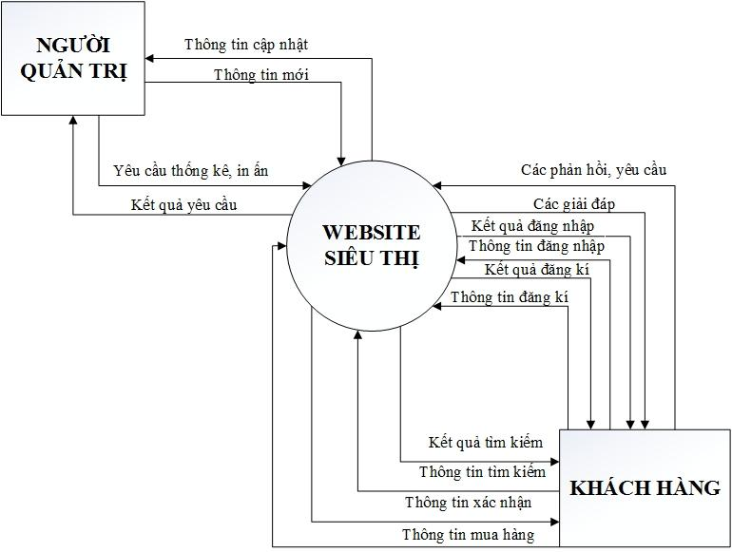

**Hình : Sơ đồ ngữ cảnh**

***3.1.2. Sơ đồ luồng dữ liệu***

* *Sơ đồ luồng dữ liệu*

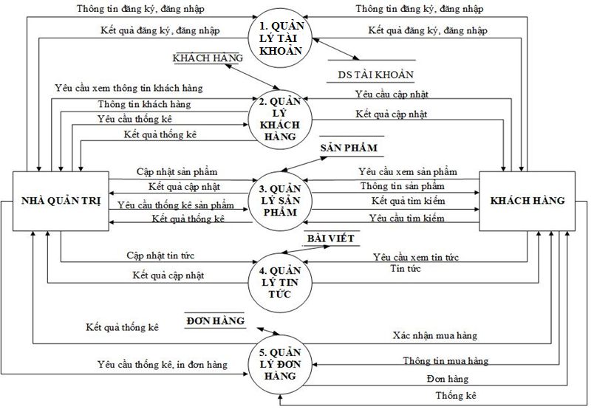

**Hình : Sơ đồ luồng dữ liệu**

* *Sơ đồ phân rã chức năng quản lý tài khoản*

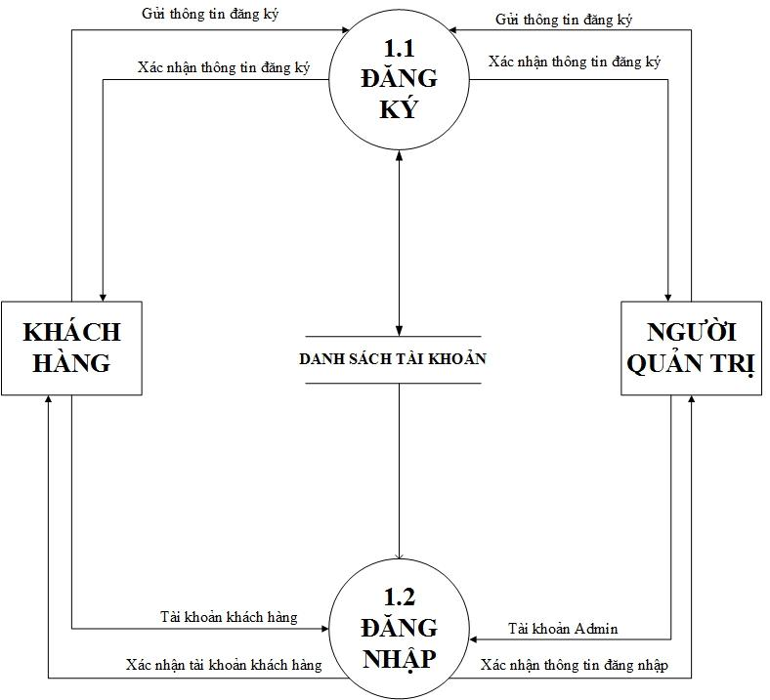

**Hình : Sơ đồ phân rã chức năng quản lý tài khoản**

* *Sơ đồ phân rã chức năng quản lý khách hàng*

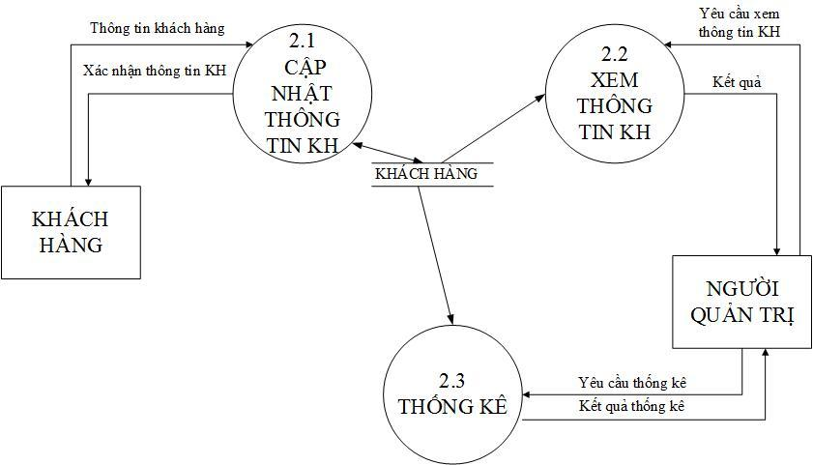

**Hình : Sơ đồ phân rã chức năng quản lý khách hàng**

* *Sơ đồ phân rã chức năng quản lý sản phẩm*

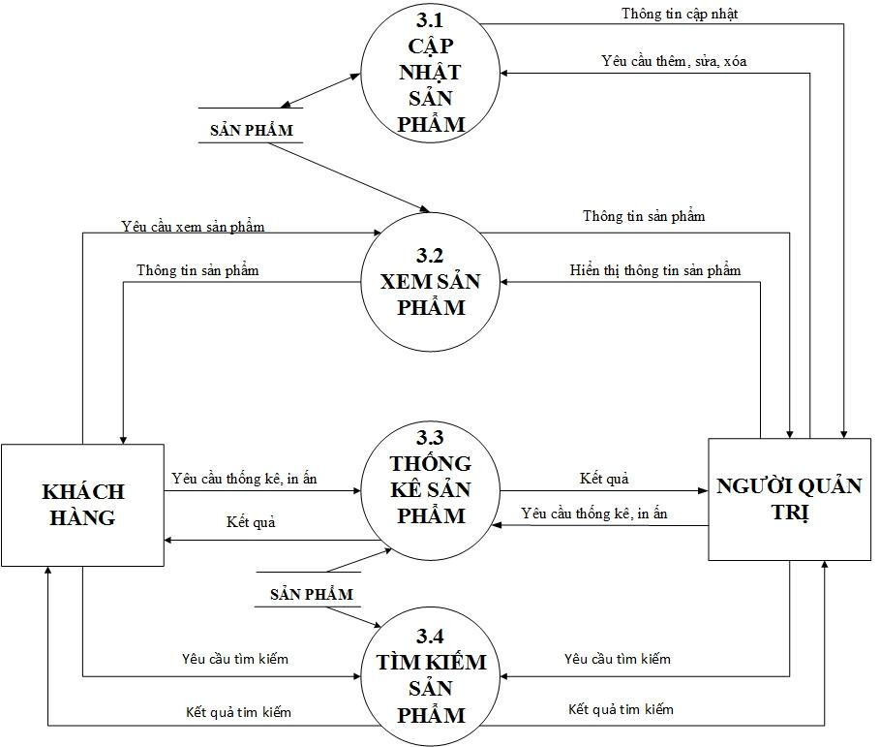

**Hình : Sơ đồ phân ra chức năng quản lý sản phẩm**

* *Sơ đồ phân rã chức năng quản lý tin tức*

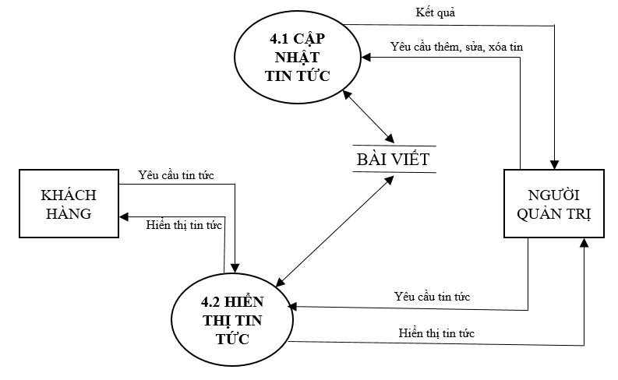

**Hình : Sơ đồ phân rã chức năng quản lý tin tức**

* Sơ đồ phân rã chức năng quản lý đơn hàng

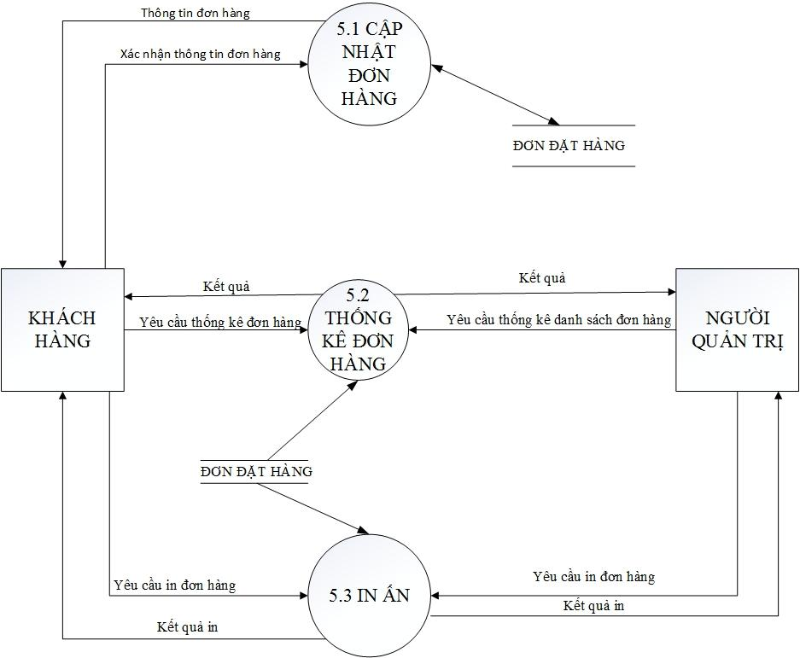

**Hình : Sơ đồ phân rã chức năng quản lý đơn hàng**

**3.3. Thiết kế website**

***3.3.1. Thiết kế cơ sở dữ liệu***

1. **Mô hình thực thể - mối quan hệ**

* **Xác định các tập thực thể và thuộc tính**

***Bảng : Các tập thực thể và thuộc tính***

|  |  |  |
| --- | --- | --- |
| **Tập thực thể** | **Mô tả** | **Thuộc tính** |
| KHACHHANG | Quản lý thông tin đăng ký của khách hàng mua hàng. | Makh, hoten, diachi, sodt, email, tendangnhap, matkhau |
| ADMIN | Quản lý các tên đăng nhập và mật khẩu của admin | Tendangnhap, matkhau |
| HOADON | Quản lý các hóa đơn đặt hàng của khách hàng đặt trên trang web. | Mahoadon, ngaymua, damua |
| MATHANG | Quản lý các thông tin về mặt hàng trong công ty | Mahang, tenhang, nhasx, soluong, gia, xuatxu, hinhanh, ngaynhap |
| LOAIHANG | Quản lý thông tin về loại hàng trong công ty | Maloai, tenloai |
| DANHMUC | Quản lý các danh mục hàng hóa trong công ty | Madanhmuc, tendanhmuc |
| PHANHOI | Quản lý các thông tin mà khách hàng phản hồi cho công ty | Maphanhoi, hoten, diachi, sodt, email, noidung |
| TINTUC | Quản lý các tin tức liên quan đến công ty cũng như chính trị, kinh tế, xã hội | Matintuc, tieude, tomtat, noidung, hinhanh, ngaydang |
| LOAITINTUC | Quản lý các loại tin tức | Maloaitin, tenloaitin |

* **Xác định mối quan hệ giữa các tập thực thể.**
* Mối quan hệ giữa “Khách hàng” với “Hoadon”

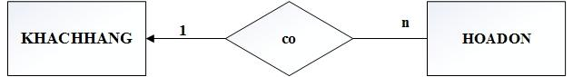

Một khách hàng có nhiều hóa đơn và một hóa đơn chỉ có một khách hàng đặt. Mối quan hệ này là quan hệ (1,n).

* Mối quan hệ giữa “Mặt hàng” và “Hóa đơn”

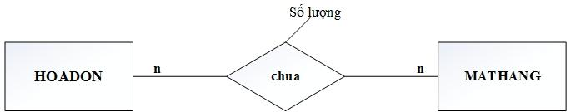

Một hóa đơn chứa nhiều mặt hàng và một mặt hàng có thể được chứa trong nhiều hóa đơn khác nhau. Do đó, mối quan hệ giữa hóa đơn và mặt hàng là mối quan hệ (n,n). Ngoài ra, số lượng mỗi mặt hàng trong mỗi hóa đơn khác nhau là khác nhau, do đó bổ sung thêm thuộc tính “số lượng” cho mối quan hệ này.

* Mối quan hệ giữa “Mặt hàng” và “Loại hàng”

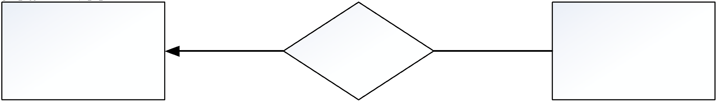

Một loại hàng chứa nhiều mặt hàng và một mặt hàng thì chỉ chứa trong một loại hàng nhất định. Mối quan hệ này là mối quan hệ (1,n).

* Mối quan hệ giữ “Danh mục” và “Loại hàng”

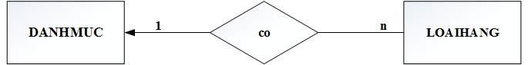

Một danh mục có nhiều loại hàng và một loại hàng có trong một danh mục nhất định. Mối quan hệ này là mối quan hệ (1,n).

* Mối quan hệ giữa “Tin tức” và “Loại tin tức”

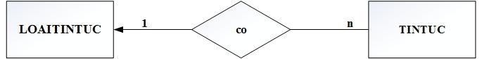

Một loại tin tức có nhiều tin tức và một tin tức thì chỉ có trong một danh mục tin tức. Mối quan hệ này là mối quan hệ (1,n).

Một số bảng CSDL cơ bản.

* **Sơ đồ thực thể - mối quan hệ**

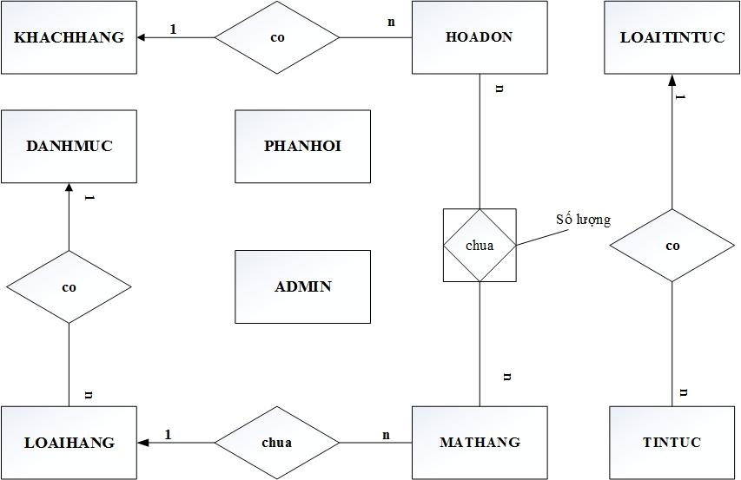

**Hình : Sơ đồ thực thể mối quan hệ**

1. **Mô hình dữ liệu quan hệ**

Áp dụng các quy tắc chuyển đổi từ mô hình thực thể-mối quan hệ sang mô hình dữ liệu quan hệ, ta có mô hình dữ liệu quan hệ của bài toán bao gồm các lược đồ quan hệ sau:

KHACHHANG (makh, hoten, diachi, sodt, email, tendangnhap, matkhau)

HOADON (mahoadon, ngaymua, damua, makh)

MATHANG (mahang, tenhang, nhasx, soluong, gia, xuatxu, hinhanh, ngaynhap, maloai)

LOAIHANG (maloai, tenloai, madanhmuc)

DANHMUC (madanhmuc, tendanhmuc)

TINTUC (matintuc, tieude, tomtat, noidung, hinhanh, ngaydang, maloaitin)

LOAITINTUC(maloaitin, tenloaitin)

CHITIETHOADON (madonhang, mahang, gia, soluongmua)

PHANHOI (maphanhoi, hoten, diachi, sodt, email, noidung)

ADMIN (tendangnhap, matkhau)

1. **Thiết kế CSDL**

* **Các bảng cơ sở dữ liệu**

Dựa vào các bước chuẩn hóa tập thực thể và chuẩn hóa mối quan hệ như đã trình bày ở phần lý thuyết sẽ có các bảng CSDL như sau:

* **Bảng “Khách hàng”**

***Bảng : Bảng khách hàng***

|  |  |  |  |
| --- | --- | --- | --- |
| **Thuộc tính** | **Kiểu dữ liệu** | **Ràng buộc** | **Diễn giải** |
| makh | Bigint | Khóa chính | Mã khách hàng |
| hoten | Nvarchar(Max) |  | Họ tên |
| diachi | Nvarchar(Max) |  | Địa chỉ |
| sodt | Nvarchar(50) |  | Số điện thoại |
| email | Nvarchar(50) |  | Email |
| tendang nhap | Nvarchar(50) |  | Tên đăng nhập |
| matkhau | Nvarchar(50) |  | Mật khẩu |

* **Bảng danh mục**

***Bảng : Bảng danh mục***

|  |  |  |  |
| --- | --- | --- | --- |
| **Thuộc tính** | **Kiểu dữ liệu** | **Ràng buộc** | **Diễn giải** |
| madanhmuc | Bigint | Khóa chính | Mã danh mục |
| tendanhmuc | Nvarchar(50) |  | Tên danh mục |

* **Bảng “Mặt hàng”**

***Bảng : Bảng mặt hàng***

|  |  |  |  |
| --- | --- | --- | --- |
| **Thuộc tính** | **Kiểu dữ liệu** | **Ràng buộc** | **Diễn giải** |
| mahang | Bigint | Khóa chính | Mã hàng |
| tenhang | Nvarchar(Max) |  | Tên hàng |
| nhasanxuat | Nvarchar(Max) |  | Nhà sản xuất |
| soluong | Bigint |  | Số lượng |
| gia | Bigint |  | Giá |
| xuatxu | Nvarchar(50) |  | Xuất xứ |
| hinhanh | Nvarchar(Max) |  | Hình ảnh |
| ngaynhap | Datetime |  | Ngày nhập |
| maloai | Bigint | Khóa ngoại | Mã loại |

* **Bảng hóa đơn**

***Bảng : Bảng hóa đơn***

|  |  |  |  |
| --- | --- | --- | --- |
| **Thuộc tính** | **Kiểu dữ liệu** | **Ràng buộc** | **Diễn giải** |
| mahoadon | Bigint | Khóa chính | Mã hóa đơn |
| makhachhang | Bigint | Khóa ngoại | Mã khách hàng |
| Damua | Bit |  | Đã mua |
| Ngaymua | Datetime |  | Ngày mua |

* **Bảng loại hàng**

***Bảng : Bảng loại hàng***

|  |  |  |  |
| --- | --- | --- | --- |
| **Thuộc tính** | **Kiểu dữ liệu** | **Ràng buộc** | **Diễn giải** |
| maloai | Bigint | Khóa chính | Mã loại hàng |
| tenloai | nvarchar(50) |  | Tên loại |
| madanhmuc | Bigint | Khóa ngoại | Mã danh mục |

* **Bảng tin tức**

***Bảng : Bảng tin tức***

|  |  |  |  |
| --- | --- | --- | --- |
| **Thuộc tính** | **Kiểu dữ liệu** | **Ràng buộc** | **Diễm giải** |
| matintuc | Bigint | Khóa chính | Mã tin tức |
| tieude | Nvarchar(50) |  | Tiêu đề |
| tomtat | Nvarchar(50) |  | Tóm tắt |
| noidung | Nvarchar(50) |  | Nội dung |
| hinhanh | Nvarchar(max) |  | Hình ảnh |
| ngaydang | Nvarchar(max) |  | Ngày đăng |
| maloaitin | Bigint | Khóa ngoại | Mã loại tin |

* **Bảng admin**

***Bảng : Bảng Admin***

|  |  |  |  |
| --- | --- | --- | --- |
| **Thuộc tính** | **Kiểu dữ liệu** | **Ràng buộc** | **Diễn giải** |
| tendangnhap | Nvarchar(50) | Khoá chính | Tên đăng nhập |
| matkhau | nvarchar(50) |  | Mật khẩu |

* **Bảng phản hồi**

***Bảng : Bảng phản hồi***

|  |  |  |  |
| --- | --- | --- | --- |
| **Thuộc tính** | **Kiểu dữ liệu** | **Ràng buộc** | **Diễn giải** |
| maphanhoi | Bigint | Khóa chính | Mã phản hồi |
| hoten | nvarchar(max) |  | Họ tên |
| diachi | nvarchar(50) |  | Địa chỉ |
| sodt | nvarchar(max) |  | Số điện thoại |
| email | nvarchar(50) |  | Email |
| noidung | nvarchar(max) |  | Nội dung |

* **Mô hình dữ liệu quan hệ**

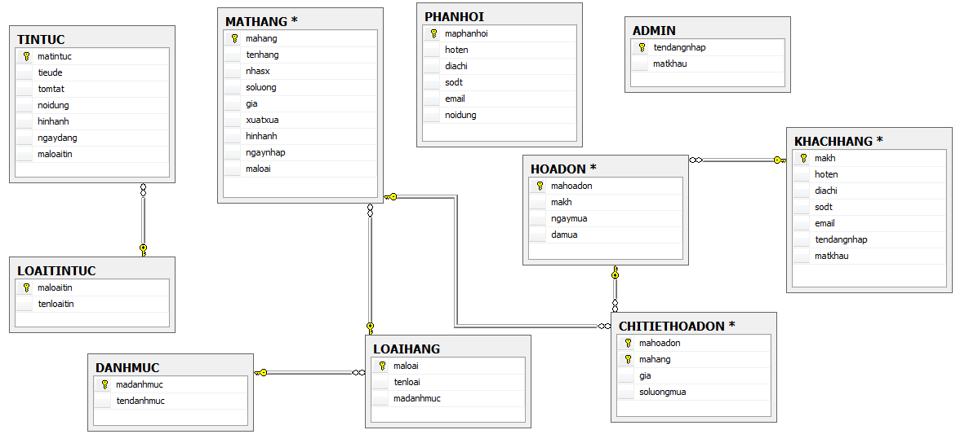

**Hình : Mô hình dữ liệu quan hệ**

***3.3.2. Thiết kế giải thuật***

* *Một số thuật toán cơ bản*
* ***Giải thuật đăng ký***

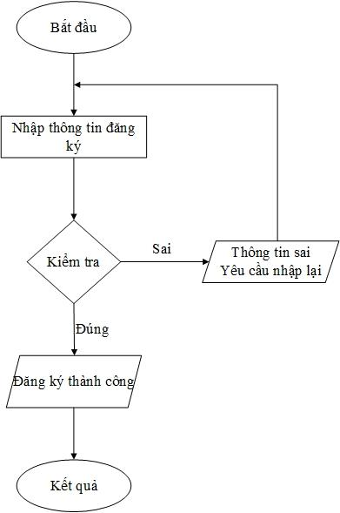

* ***Giải thuật đăng nhập***

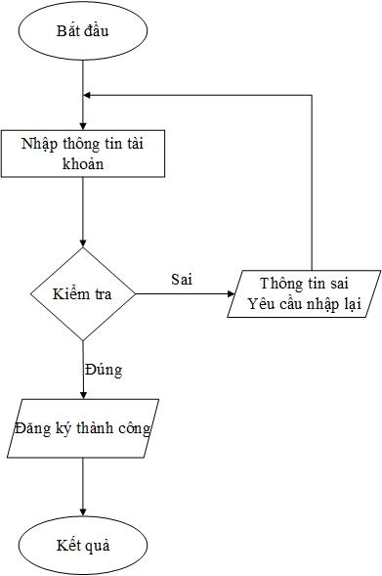

* ***Thuật toán tìm kiếm:***

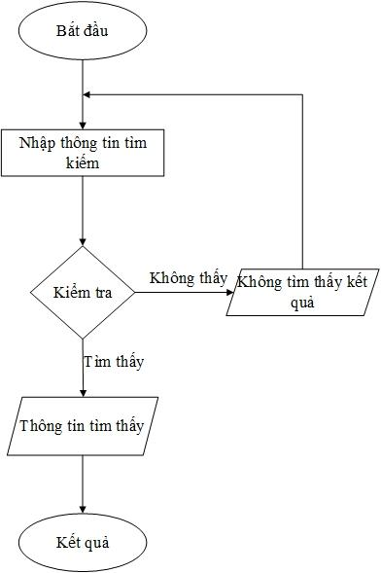

* ***Thuật toán thay đổi thông tin sản phẩm***

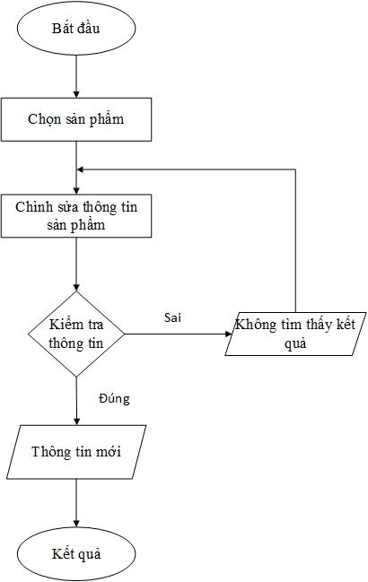

* ***Thanh toán giỏ hàng:***

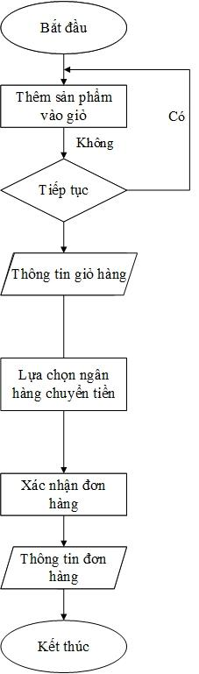

***3.3.4. Thiết kế giao diện***